資管所資料庫系統專題
Project 2

題目：盛發3C量販網路問卷調查系統

指導老師：黃三益教授
【第七組】
組員：
王乾又(n934120023)
林佩霞(m9322406068)
陳怡如(m9222406082)
陳昆鴻(m9322406045)
目 錄
一、前言………………………………………………………………..2
二、資料需求分析和系統功能說明…………………………………..2
三、ERD………………………………………………………………..4
四、關聯綱目…………………………………………………………..5
五、SQL敘述………………………………………………………….6
六、程式系統架構說明………………………………………………..9
七、心得報告………………………………………………………….11

一、前言
為了更瞭解消費者心態、需求以及滿意度，各行各業想盡辦法收集各種資訊，做市場調查，問卷調查等，以期讓其產品或服務更為大眾所知節接受。網路問卷亦是一種瞭解消費者需求及滿意度的管道之一。
E化的時代，電腦已逐漸取代許多刊物資料，如電子報、email等，因此網路問卷非常容易被大眾所接受。本網路問卷調查系統主要讓消費者從事與主題相關之滿意度調查，我們希望能透過調查結果的統計與分析，掌握使用者的需求與喜好，修正行銷決策與調整相關促銷活動的設計，以期提高消費者滿意度。

二、資料需求分析和系統功能說明
本組以網路問卷調查系統取代傳統紙本問卷，主要原因為改善傳統問卷效率不彰與取樣困難等問題。網路問卷調查優點如：
- 問卷設計快速且節省紙張列印成本。
- 可承受大量之問卷調查，節省訪問員的人力支出。
- 可快速彙整龐大的回覆資料與統計結果。
資料需求分析 (Entity Types)
1.權限管理(Admin)：
問卷系統之管理權限包含管理者編號(adNo)，管理者姓名(adName)，及管理者電子郵件信箱(adEmail)。其中管理者編號為唯一。
2.問卷類別(Type)：
此線上問卷調查系統提供多種類別之問卷調查，其屬性有類別Id (tId)，及類別名稱(tName)。每一個問卷類別將紀錄管理者編號。
3.問卷(Questionm)：
每一問卷有問卷id(qmId)，問卷標題(qmTitle)，問卷前文字(qmPrefix)，問卷後文字(qmPostfix)，問卷開始時間(qmStarttime)，及問卷結束時間(qmEndtime)。每一個問卷皆屬於一個問卷類別，且每一個問卷也將紀錄管理者編號。
4.問題(Questiond)：
每一問題有問題id (qmId)，問題敘述(qdTitle)，最多選擇數(amount)--單選以1表示，最多選3項以3表示，以此類推。其中沒有任一屬性為唯一，但同一問卷的問題id必定不同。
5.選項(Choice)：
每一選項有選項號(no)、選項內容(content)、是否跳題(cJump)。其中沒有任一屬性為唯一，但同一問題的選項號必定不同。有跳題之選項必須紀錄將跳至某問題之問題id。
6.問卷填一次(Session)：
每填一次問卷就有一流水號(seq)、日期(date)，其中沒有任一屬性為唯一，但同一問卷不同Session之流水號必定不同，所填的答案必須記載。

系統功能說明
- 權限管理：新增、刪除與修改管理者資料
- 問卷管理：問卷類別、問卷、問卷問題、及問卷選項之新增、刪除與修改等資料維護
- 網路使用者填答問卷
可進行單選或複選
可跳躍答題
- 問卷統計報表瀏覽
三、ERD
四、關聯綱目 (Relational Schema)
五、SQL敘述
CREATE TABLE Admin
(adNo CHAR(6) NOT NULL,
adPassword VARCHAR(8) NOT NULL,
adName VARCHAR(8) NOT NULL,
adEmail VARCHAR(50) NOT NULL,
PRIMARY KEY (adNo));

CREATE TABLE Type
(tId CHAR(2) NOT NULL,
tName VARCHAR(100) NOT NULL,
adNo CHAR(6) NOT NULL,
PRIMARY KEY (tId),
FOREIGN KEY (adNo) REFERENCES Admin (adNo)
ON DELETE SET NULL);

CREATE TABLE Questionm
(tId CHAR(2) NOT NULL,
qmId CHAR(3) NOT NULL,
qmTitle VARCHAR(100) NOT NULL,
qmPrefix VARCHAR(100),
qmPostfix VARCHAR(100),
adNo CHAR(6) NOT NULL,
qmStarttime DATE NOT NULL,
qmEndtime DATE NOT NULL,
PRIMARY KEY (qmId),
FOREIGN KEY (tId) REFERENCES Type (tId)
ON DELETE CASCADE,
FOREIGN KEY (adNo) REFERENCES Admin (adNo)
ON DELETE SET NULL);

CREATE TABLE Questiond
(qmId CHAR(3) NOT NULL,
qdId CHAR(2) NOT NULL,
qdTitle VARCHAR(100) NOT NULL,
amount INT,
PRIMARY KEY (qmId, qdId),
FOREIGN KEY (qmId) REFERENCES Questionm (qmId)
ON DELETE CASCADE);

CREATE TABLE Choice
(qmId CHAR(3) NOT NULL,
qdId CHAR(2) NOT NULL,
no CHAR(2) NOT NULL,
content VARCHAR(100) NOT NULL,
cJump CHAR(2),
jumpId CHAR(2),
PRIMARY KEY (qmId, qdId, no),
FOREIGN KEY (qmId, qdId) REFERENCES Questiond (qmId, qdId)
ON DELETE CASCADE);

CREATE TABLE Sessions
(qmId CHAR(3) NOT NULL,
seq INT NOT NULL,
sdate DATE NOT NULL,
PRIMARY KEY (qmId, seq),
FOREIGN KEY (qmId) REFERENCES Questionm (qmId)
ON DELETE CASCADE);

CREATE TABLE Answers
(qmId CHAR(3) NOT NULL,
qdId CHAR(2) NOT NULL,
no CHAR(2) NOT NULL,
seq INT NOT NULL,
PRIMARY KEY (qmId, qdId, no, seq),
FOREIGN KEY (qmId, qdId, no) REFERENCES Choice (qmId, qdId, no)
ON DELETE CASCADE,
FOREIGN KEY (qmId, seq) REFERENCES Sessions (qmId, seq)
ON DELETE CASCADE);

六、程式系統架構說明
系統需求
執行環境：
- Windows 98/NT Workstation/2000/XP
- Internet Explorer 5.5 以上
開發環境：
- Microsoft ASP.NET
- NetFramework1.1
- Microsoft Access轉SQL Server

系統登入網址：http://220.132.8.39/nsy/
管理者帳號：sasaa
管理者密碼：sasaa716
可執行時間：2004/1/20~2004/1/31

網頁程式執行畫面
首頁
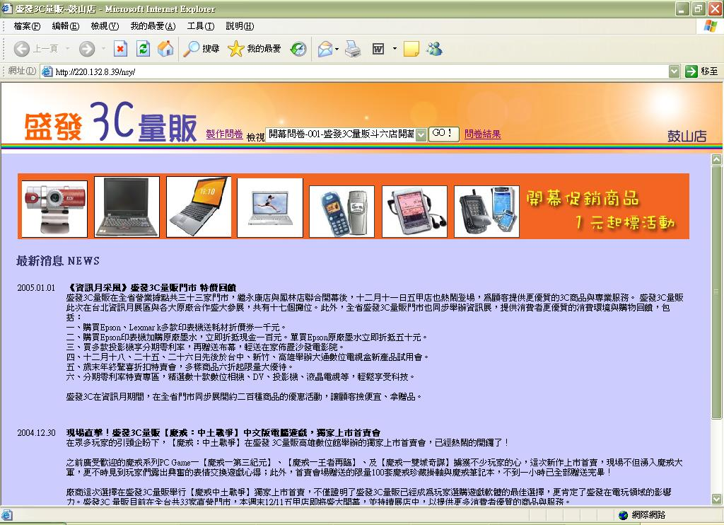

製作問卷
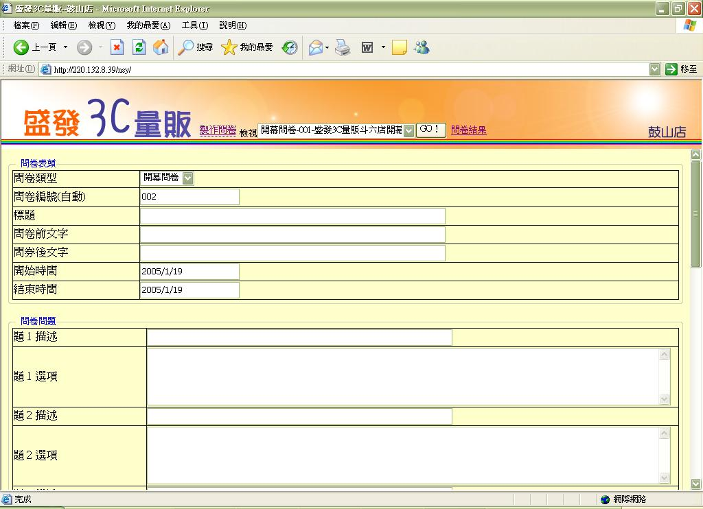

填寫問卷
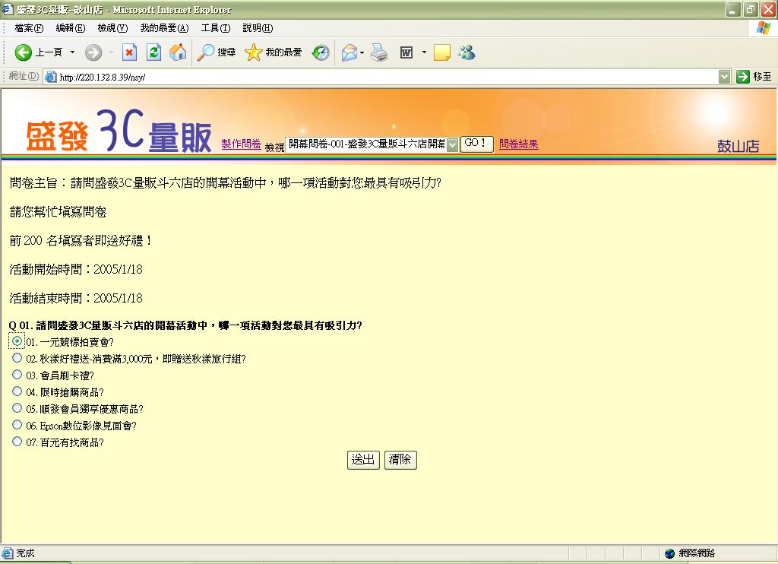
七、心得報告
【乾又】
本學期在中山修資料庫專題，真的讓我們學到很多，透過老師在課堂中的講解，真實去體會資料庫的架構與使用，不管是是ERD、關聯綱目、正規化….，老師都紮實且嚴謹授課，讓同學不敢馬虎。
在班版上同學問題的討論與互動，彌補實體教室的不足，實體教室的上課環境，老師認真而精闢的講解，以及助教的協助，使所有同學都能有所收穫，雖然時間有限，但是卻讓我們對資料庫系統，能有充分認識。
個人認為資料庫系統專題課程很廣，而每位同學學習背景與專業程度各異，但每人都希望能在課程中挖掘知識。
分組研習更能強迫及要求同學能分工及整合，透過協同模式，整合搜集資料，在有限時間內，陳述心得；感謝老師及助教認真的無私的付出，讓我們有所得到。

【佩霞】
從中山財管系畢業的我，剛畢業時有點迷失方向，不知該往哪走，因此先在系上老師那裡擔任助理一職，也因這份工作，我需要撰寫網頁，而接觸到資管的一些東西。去年四月開始，隨著學長跟我討論研討會網頁的規劃及製作，我開始對互動網頁產生興趣，並且初步接觸資料庫系統的運用，亦碰巧遇到資管學分班招生，便一心想要好好學一下資料庫這門課。老實說，開學第一天真的被老師的syllabus嚇到。從零開始的我，看到syllabus上面寫著一大堆的規定以及作業，再翻翻書本，看到一推看不懂的東西，真的好恐懼。但看到老師親切的笑容，再聽到老師說這門課會從頭教起，讓我勇敢的接受這項挑戰。
這門課的確很累，但非常充實，而且學到很多東西，也不會覺得進度太趕，這樣每週一個chapter，比起大學時老師在課堂上三節課就講三章的那種，相比之下這門課的進度感覺更容易消化，加上老師有課程講解檔，可以讓大家找時間看，比單純看書更容易理解，又可在課堂上討論，做很多由簡入難的習題，讓我覺得這門課讓我學得很開心、很充實。有時候課本或講解沒辦法完全理解的地方，在課堂上也不知從何問起時，透過同學的習題講解以及老師的補充說明，總可以慢慢解開一些想不通的地方。因此我覺得這門課程教學方式規劃得非常好，非常感謝老師的耐心教導以及同學們無私的分享。

【怡如】
學生修習這門課的動機，是因為目前負責敝公司的電子商務開發部門，需要針對網路使用者規劃電子商務資訊流程與Web應用系統，而對於資料庫管理，在尚未修這門課之前，是處於一知半解的狀態。以往只知要符合程式需要建立TABLE，但是並無從ERD轉關聯模式的觀念，資料表設計總是一改再改，到底哪個屬性要歸屬到哪個關聯，拆或不拆總是搞不清楚，到最後就算問同事，也得不到滿意的答案，但是自從課程開始後，循序漸進的教學方式，由懵懵懂懂到現在可以獨立規劃敝公司的電子商務資料庫應用系統，對於工作上有莫大的幫助。而老師的上課方式，放置教學影音檔讓學生能於上課前預習，再於課堂上發問與講解不懂的地方，不僅能提升學生的學習效率，也讓學生的學習成果更加卓越(雖然作業壓力頗大)。
而關於Project的進行方式，由一開始規劃系統需求、設計ERD、轉關聯模式到完成整個資料庫應用系統，學生就感覺有點吃力了，對於程式撰寫方面，就完全得仰賴有經驗的同學，雖然很想盡力幫忙，但僅能在書面報告上盡力完成，而無法在程式撰寫施的上力，但或許這也是培養團隊默契的訓練方式。
總之，在為期短短的幾個月內，學生確實覺得這樣的授課方式，能學到很多東西，並能具體的應用在實務上，所以感謝老師這學期辛苦的指導，讓學生能獲得這樣的學習成果。

